Visit Victoria
MEDIA RELEASE 10. Dezember 2019

Mit dem Amphibienfahrzeug ans Ende der Welt
Neue Wildnis-Touren im australischen Victoria
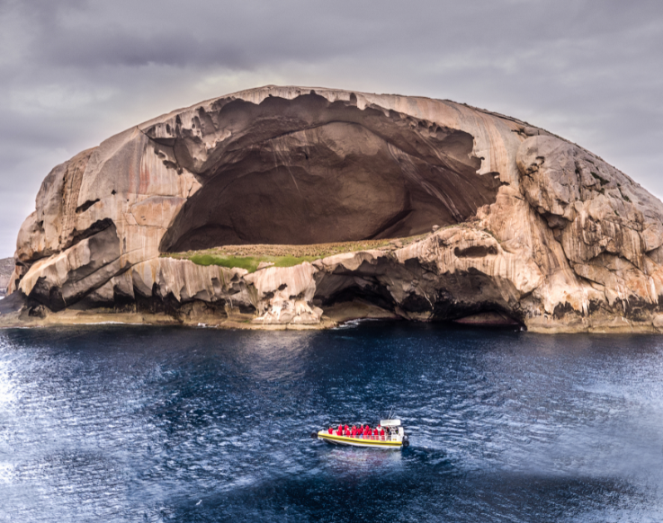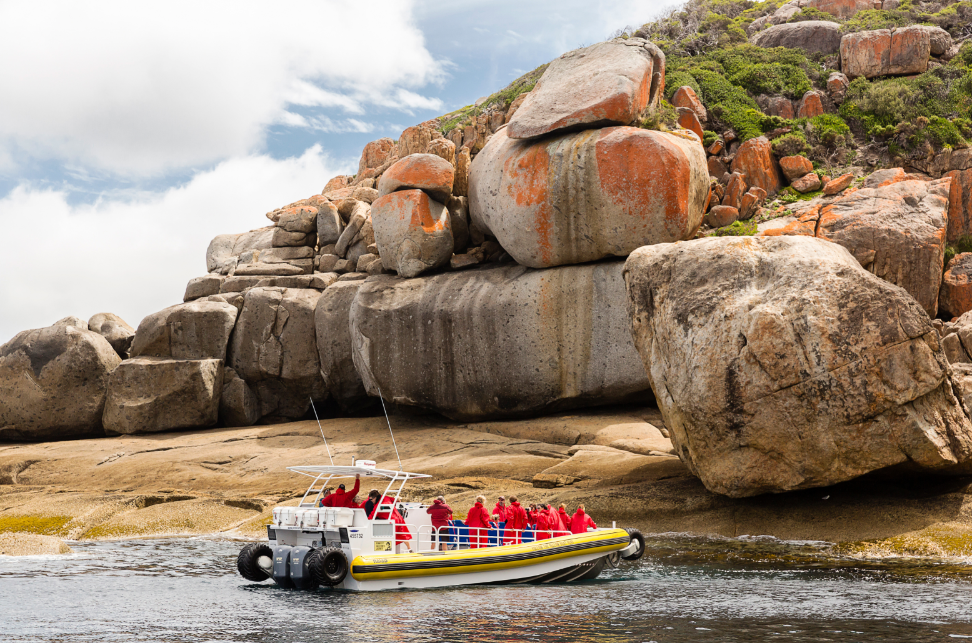
Natur und Tierwelt respektvoll nahekommen – das ist ab sofort auf neuen Wildnis-Touren im Wilsons Promontory Nationalpark im australischen Bundesstaat Victoria möglich: Mit einem speziell entworfenen Amphibienfahrzeug starten die Pennicott Wilderness Journeys nun regelmäßig und nachhaltig ab Tidal River in den Marine State Park. Das einzigartige Schwimm-Vehikel mit Rädern benötigt keine Pier oder andere feste Strukturen. Die Gäste steigen am Strand ein. In dem geschützten Meeresgebiet lassen sich Seebären, Wale und Delfine beobachten. Kurz vor dem südlichsten Zipfel des australischen Kontinents wartet ein landschaftliches Highlight auf die Passagiere: Skull Rock, der unter Einheimischen gern als „Victorias Uluru“ bezeichnet wird.

Mit Beginn des australischen Sommers bietet sich seefesten Naturfreunden eine neue Erfahrung im Wilsons Promontory Nationalpark. Etwa 220 Kilometer südöstlich von Melbourne gelegen, gilt „The Prom“, wie ihn seine Fans nennen, als Geheimtipp für Tierbeobachtungen. Hier kann man beispielsweise wildlebenden Wombats und Wallabys nahe kommen. Der dazugehörige Marine State Park ist Victorias größtes Meeresschutzgebiet und war für Touristen bisher nur von festen Ablegepunkten, wie Port Welshpool, außerhalb des Nationalparks zugängig. Ab sofort bietet Pennicott Wilderness Journeys tägliche Exkursionen ab der einzigen im Park gelegenen Siedlung Tidal River an. Dies wurde durch ein speziell entwickeltes – und weltweit einzigartiges – amphibisches Fahrzeug möglich, das keine baulichen Installationen in der Bucht benötigt. Somit bleibt der geschützte Küstenbereich unberührt. Die Gäste besteigen das „Boot auf Rädern“ direkt am großen Sandstrand Norman Bay Beach. Von dort aus rollt es ins Wasser und wird zum Speedboat. Neben dem Skipper werden die maximal 30 Gäste von zwei Naturführern durch das tierreiche Fahrtgebiet navigiert. Unterwegs ist die Sichtung von Delphinen sehr wahrscheinlich. Unzählige Seebären der Kanowna Kolonie warten auf Felsen auf neugierige Besucher. Von Mai bis November können Wale beobachtet werden. Die Region ist außerdem Brutgebiet des seltenen Weißbauch-Seeadlers. Mehrere entlegene Strände sind Ziel auf der zweieinhalb stündigen Tour, die bis zu South Point, dem südlichsten Punkt des australischen Festlandes führt. Kurz vorher wartet „Victorias Uluru“: Skull Rock. Der imposante Granitfelsen verdankt seinen Namen seiner Ähnlichkeit mit einem Schädel. Seine gigantische Höhle hat die Ausmaße der Oper von Sydney. Und tatsächlich ist sie Bühne für täglich neue Naturschauspiele im oft rauen Meer – Betreten verboten!
Die Touren mit Pennicott Wilderness Journeys starten täglich 11 Uhr; bis 31. März 2020 zusätzlich 15 Uhr. Ausführliche Infos: WEBSITE, VIDEO.
Tipp: Eine neue Möglichkeit bietet sich auch Melbourne-Gästen, die den Wilsons Promontory Nationalpark auf einem Tagesausflug erleben wollen. Dafür bietet der Tourismusexperte Great Southern Escapes Transfers von Downtown Melbourne. Die Exkursion in die Wildnis kann mit einer Bootstour kombiniert werden. INFOS.
Hintergrund für die Redaktion:
Betreiber und Initiator von Pennicott Wilderness Journeys ist der Tasmanier Rob Pennicott. Der mehrfach preisgekrönte Öko-Bootbetreiber ist eine Ikone des Australien-Tourismus und bekannt für seine umweltfreundlichen Praktiken. Seine Philosophie: minimale Umweltbelastung und maximales Abenteuer sowie Sicherheit. Die Erhaltung der landschaftlichen Schönheit und ökologischen Vielfalt hat oberste Priorität. Dass dies sichergestellt werden kann, hat Parks Victoria (Verwalter der Nationalparks in Victoria) mit unabhängigen Experten in einem umfassenden Prozess geprüft und bestätigt.

Melbourne, mit vier Millionen Einwohnern Australiens zweitgrößte Stadt, gilt als Trendschmiede des fünften Kontinents. Spiegelnde Wolkenkratzer und viktorianische Herrenhäuser, weitläufige Parks und verschachtelte Laneways bilden eine imposante Kulisse für Veranstaltungen von Weltformat wie Australian Open, Formel 1 und das Food and Wine Festival. Auch Designer und Künstler lieben die unkonventionelle Metropole am Yarra River - die Kultur- und Restaurantszene pulsiert. Den Studien der britischen Zeitung Economist zufolge macht diese Kombinationen Melbourne zu einer der lebenswertesten Städte der Welt. Nur wenige Kilometer außerhalb von Melbourne zeigt sich im Bundestaat Victoria Australiens landschaftliche Vielfalt auf kleinstem Raum: lange Sandstrände neben Steilküsten, dichter Regenwald vor fruchtbaren Weinregionen und schneebedeckte Gipfel im alpinen Hochland. Im Norden bildet der Murray River das Tor zum Outback, während an der Great Ocean Road im Süden die Zwölf Apostel-Felsen aus dem Ozean ragen. Victoria nimmt gerade mal drei Prozent des Kontinentes ein, beherbergt jedoch 30 Prozent der endemischen australischen Tiere. Überall warten Begegnungen mit Koala, Känguru und Co., die sich in den 54 Nationalparks besonders wohlfühlen. Die deutschsprachige Website zu Melbourne & Victoria bietet weitere Informationen.

Rückfragen der Medien beantwortet gerne:
noble kommunikation, Anett Wiegand, Tel: 06102-36660, Fax: 06102-366611,
Luisenstraße 7, 63263 Neu-Isenburg, E-Mail: info@noblekom.de,
Download Text und weitere Infos: www.noblekom.de
Social Media: @noblehaps

